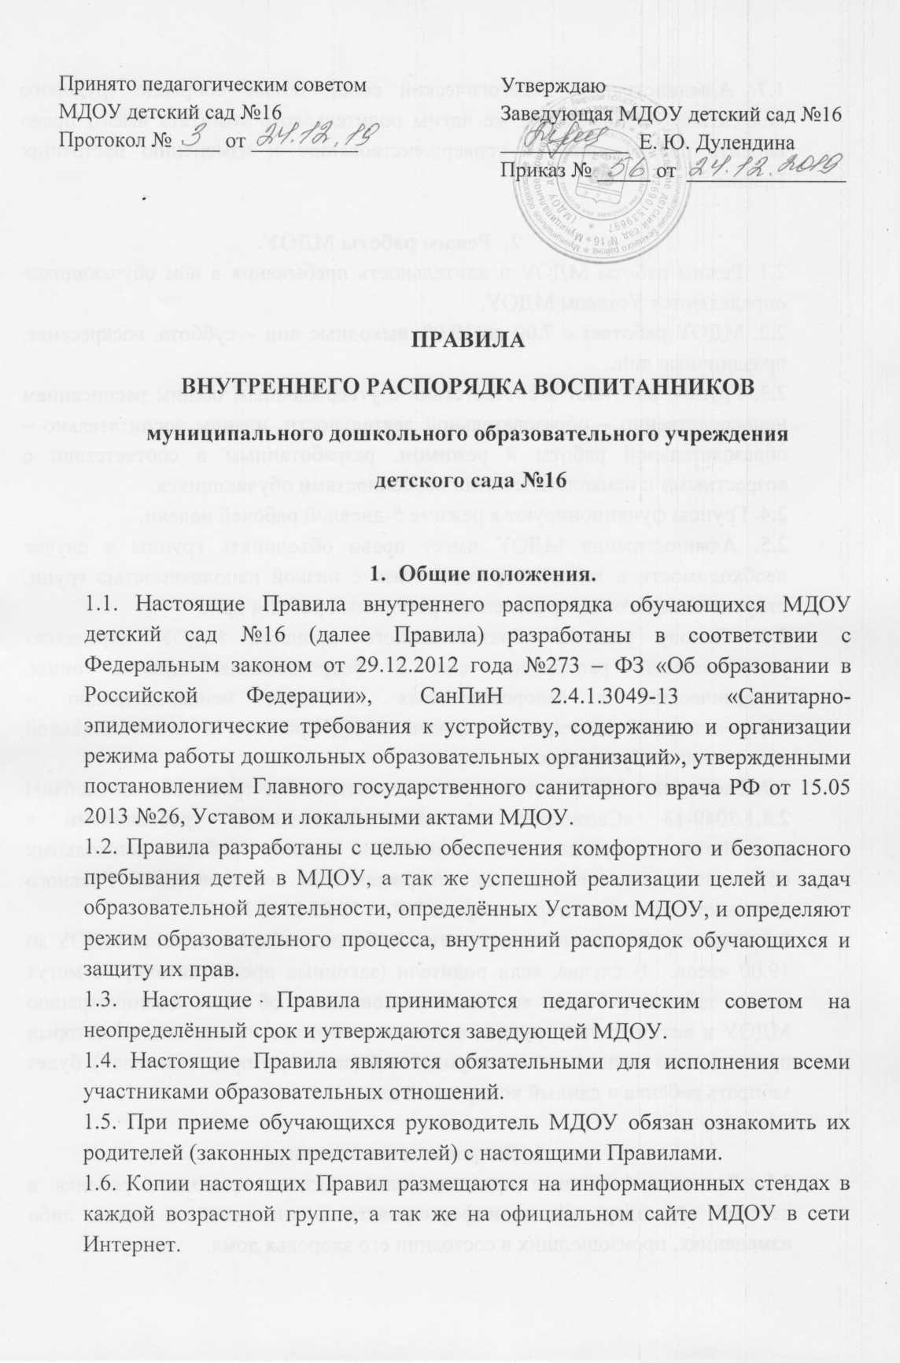

1.7. Администрация, педагогический совет, общее собрание трудового коллектива МДОУ, а так же члены родительского комитета имеют право вносить предложения по усовершенствованию и изменению настоящих Правил.

1. **Режим работы МДОУ.**

2.1. Режим работы МДОУ и длительность пребывания в нём обучающихся определяются Уставом МДОУ.

2.2. МДОУ работает с 7.00 до 19.00. выходные дни – суббота, воскресенье, праздничные дни.

2.3. Группы работают в соответствии с утвержденным общим расписанием непосредственно – образовательной деятельности, планом воспитательно – образовательной работы и режимом, разработанным в соответствии с возрастными и психологическими особенностями обучающихся.

2.4. Группы функционируют в режиме 5-дневной рабочей недели.

2.5. Администрация МДОУ имеет право объединять группы в случае необходимости в летний период в связи с низкой наполняемостью групп, отпусками педагогов, проведением ремонтных работ и др.).

2.6. Основу режима образовательного процесса МДОУ определяет установленный распорядок сна и бодрствования, приёма пищи, гигиенических и оздоровительных процедур, непосредственно – образовательной деятельности (далее НОД), прогулок и самостоятельной деятельности обучающихся.

2.7. Расписание НОД составляется в соответствии с требованиями СанПиН 2.4.1.3049-13 «Санитарно - эпидемиологическими требованиями к устройству, содержанию и организации режима работы дошкольных образовательных организаций», утвержденными постановлением Главного государственного санитарного врача РФ от 15.05 2013 №26.

2.8. Родители (законные представители) обязаны забирать детей из МДОУ до 19.00 часов. В случае, если родители (законные представители) не могут лично забрать ребенка, то заранее оповещают об этом администрацию МДОУ и воспитателей группы, а так же о том, кто из тех лиц, на которых представлены личные заявления родителей (законных представителей), будет забирать ребёнка в данный конкретный день.

1. **Здоровье воспитанников.**

3.1. Родители (законные представители) обязаны приводить ребенка в детский сад здоровым и информировать воспитателей о каких либо изменениях, произошедших в состоянии его здоровья дома.

3.2. Контроль утреннего приема детей в МДОУ осуществляет воспитатель, а так же медицинский работник.

3.3. Выявленные больные, а так же с подозрением на заболевание обучающиеся в МДОУ не принимаются; детей, заболевших в течение дня, изолируют от здоровых (временно размещают) в медицинском кабинете до прихода родителей (законных представителей) или направляют в лечебное учреждение.

3.4. Если у ребёнка есть аллергия или другие особенности здоровья и развития, то родители (законные представители) должны поставить в известность воспитателя и медицинского работника и представить соответствующее медицинское заключение.

3.5. О невозможности прихода ребенка по болезни или другой уважительной причине родители (законные представители) должны незамедлительно сообщить в МДОУ.

3.6. Ребёнок, не посещающий МДОУ более 5 дней (за исключением выходных и праздничных дней), должен иметь справку от врача с данными о состоянии здоровья с указанием диагноза, длительности заболевания, сведений об отсутствии контакта с инфекционными больными.

3.7. В случае длительного отсутствия ребёнка в МДОУ по каким либо обстоятельствам, родителям (законным представителям) необходимо написать заявление на имя заведующей МДОУ о сохранении места за обучающимся с указанием периода и причин отсутствия.

**4. Внешний вид и одежда воспитанников.**

4.1. Родители (законные представители) должны приводить ребенка в опрятном виде, чистой одежде и обуви.

4.2. Если внешний вид и одежда обучающегося неопрятны, воспитатель вправе сделать замечание родителям (законным представителям) и потребовать надлежащего ухода за ребенком.

4.3. Родители (законные представители) обучающихся должны обращать внимание на соответствие одежды и обуви ребёнка времени года и температуре воздуха, возрастным и индивидуальным особенностям (одежда не должна быть слишком велика; обувь должна легко сниматься и надеваться), следить за исправностью застежек (молний).

4.4. В группе у каждого ребенка должна быть сменная обувь с фиксированной пяткой (желательно, чтобы обучающийся мог снимать и надевать её самостоятельно), сменная одежда, в т.ч. с учётом времени года, расческа, носовой платок или личные гигиенические салфетки, спортивная форма, а так же легкий головной убор в жаркое время года.

4.5. Порядок в специально организованных в раздевальных шкафах для хранения обуви и одежды обучающихся поддерживают их родители (законные представители).

4.6. Во избежание потери или случайного обмена вещей родители (законные представители) маркируют их.

4.7. В шкафу каждого обучающегося должны быть два пакета для хранения чистого и использованного белья.

4.8. Родители (законные представители) должны ежедневно проверять содержимое шкафов для одежды и обуви, в т.ч. пакетов для хранения чистого и использованного белья, а так же еженедельно освежать комплект спортивной одежды.

**5.Обеспечение безопасности.**

5.1. Родители (законные представители) должны своевременно сообщать воспитателям группы об изменении номера телефона, места жительства, места работы.

5.2. Для обеспечения безопасности родители (законные представители) должны лично передавать детей воспитателю группы.

5.3. Родителям (законным представителям) запрещается забирать детей из группы, не поставив в известность воспитателя, а так же поручать это детям, подросткам в возрасте до 18 лет, а так же лицам в нетрезвом состоянии.

5.4. Посторонним лицам запрещено находиться в помещениях и на территории МДОУ без разрешения администрации.

5.5. Во избежание несчастных случаев родителям (законным представителям) необходимо проверять содержимое карманов в одежде детей на наличие опасных предметов.

5.6. Не рекомендуется надевать обучающимся золотые и серебряные украшения, давать с собой дорогостоящие игрушки, мобильные телефоны, а так же игрушки, имитирующие оружие.

5.7. Обучающимся категорически запрещается приносить в МДОУ острые, режущие, стеклянные предметы, а так же мелкие предметы (бусинки, пуговицы, и т.д.), таблетки и другие лекарственные средства.

5.8. Детям запрещается приносить в МДОУ жевательную резинку и продукты питания (конфеты, печенье, сухарики, напитки и др.)

5.9. Запрещается оставлять санки, коляски, велосипеды в помещениях и на крыльце МДОУ.

5.10. Запрещается курение в помещениях и на территории МДОУ.

5.11. Запрещается въезд на территорию МДОУ на личном транспорте или такси. При парковке личного автотранспорта необходимо оставлять свободным подъезд к воротам для въезда и выезда служебного транспорта на территорию МДОУ.

**6. Организация питания.**

6.1. МДОУ обеспечивает гарантированное сбалансированное питание обучающихся с учётом их возраста, физиологических потребностей в основных пищевых веществах и энергии по утвержденным нормам.

6.2. Организация питания обучающихся возлагается на МДОУ и осуществляется его штатным персоналом.

6.3. Питание в МДОУ осуществляется в соответствии с примерным десятидневным меню, разработанным на основе физиологических потребностей в пищевых веществах и норм питания дошкольников и утвержденным заведующим МДОУ.

6.4. Меню в МДОУ составляется в соответствии с требованиями СанПиН 2.4.1.3049-13 «Санитарно - эпидемиологические требования к устройству, содержанию и организации режима работы дошкольных образовательных организаций», утвержденными постановлением Главного государственного санитарного врача РФ от 15.05 2013 №26 и вывешивается на информационных стендах в раздевальных групп.

6.5. Контроль за качеством и разнообразием питания, витаминизацией пищи, закладкой продуктов, кулинарной обработкой и выходом блюд, вкусовыми качествами пиши, санитарным состоянием пищеблока, правильностью хранения и соблюдением сроков реализации продуктов возлагается на медицинскую сестру и бракеражную комиссию МДОУ.

**7. Игра и пребывание обучающихся на свежем воздухе.**

7.1. Организация прогулок и НОД с обучающимися осуществляется педагогами МДОУ в соответствии с требованиями СанПиН 2.4.1.3049-13 «Санитарно - эпидемиологические требования к устройству, содержанию и организации режима работы дошкольных образовательных организаций», утвержденными постановлением Главного государственного санитарного врача РФ от 15.05 2013 №26.

7.2. Прогулки с дошкольниками организуются 2 раза в день: в первую половину – до обеда и во вторую половину дня после дневного сна или перед уходом детей домой. При температуре воздуха ниже минус 15*С и скорости ветра более 7 м/сек продолжительность прогулки сокращается.

7.3. Родители (законные представители) и сотрудники МДОУ обязаны доводить до сознания обучающихся то, что в группе и на прогулке детям следует добросовестно выполнять задания, данные воспитателями, бережно относиться к имуществу МДОУ, что не разрешается обижать друг друга, применять физическую силу, брать без разрешения вещи других детей, в т.ч. принесённые из дома игрушки, ломать результаты труда других детей.

7.4. Воспитанникам разрешается приносить из дома личные игрушки только в том случае, если они отвечают требованиям СанПиН 2.4.1.3049-13 «Санитарно - эпидемиологические требования к устройству, содержанию и организации режима работы дошкольных образовательных организаций», утвержденными постановлением Главного государственного санитарного врача РФ от 15.05 2013 №26.

7.5. Использование личных самокатов, санок, велосипедов без согласия воспитателя запрещается в целях обеспечения безопасности других детей.

7.6. Регламент проведения мероприятий, посвященных дню рождения ребенка, а так же перечень недопустимых угощений согласуется с родителями (законными представителями) заранее.

**8. Права обучающихся МДОУ.**

8.1. МДОУ реализует право дошкольников на образование, гарантированное государством.

8.2. Дошкольники, посещающие МДОУ, имеют право на:

* Предоставление условий для всестороннего развития с учётом возрастных индивидуальных особенностей;
* Своевременное прохождение комплексного психолого-медико-педагогического обследования в целях выявления особенностей в физическом и (или) психическом развитии, и (или) отклонений в поведении;
* Получение психолого – педагогической, медицинской и социальной помощи;
* В случае необходимости обучение по адаптированной образовательной программе дошкольного образования;
* Уважение человеческого достоинства, защиту от всех форм, физического и психического насилия и оскорбления личности, охрану жизни и здоровья;
* Свободное выражение собственных взглядов и убеждений;
* Развитие творческих способностей и интересов, включая участие в конкурсах, смотрах – конкурсах, олимпиадах, выставках, физкультурных и спортивных мероприятиях;
* Поощрение за успехи в образовательной, спортивной и творческой деятельности;
* Бесплатное пользование необходимыми пособиями, средствами обучения и воспитания, предусмотренными реализуемой в МДОУ основной общеобразовательной программой дошкольного образования;
* Пользование имеющимися в МДОУ объектами культуры и спорта, лечебно – оздоровительной инфраструктурой в установленном порядке;
* Получение дополнительных образовательных услуг (при их наличии).

**9. Поощрение и дисциплинарное воздействие.**

9.1. Меры дисциплинарного взыскания к обучающимся МДОУ не применяются.

9.2. Применение физического и (или) психического насилия по отношению к детям не допускается.

9.3. Дисциплина в МДОУ поддерживается на основе уважения человеческого достоинства всех участников образовательных отношений.

9.4. Поощрение обучающихся МДОУ и их родителей (законных представителей) за успехи в образовательной, спортивной, творческой, деятельности проводится по итогам конкурсов, соревнований и других мероприятий в виде вручения грамот, дипломов, благодарственных писем, сладких призов, подарков.

**10. Разное.**

10.1. Администрация МДОУ, педагоги, специалисты обязаны эффективно сотрудничать с родителями (законными представителями) обучающихся с целью создания условий для успешной адаптации и развития детей.

10.2. Родители (законные представители) могут обратиться за консультацией к педагогам и специалистам МДОУ по вопросам, касающимся развития и воспитания ребенка.

10.3. Все спорные и конфликтные вопросы разрешаются только в отсутствии детей.

10.4. Родители (законные представители) обязаны присутствовать на родительских собраниях группы, которую посещает их ребенок, на общих родительских собраниях МДОУ, а так же активно участвовать в образовательном процессе и совместных с детьми мероприятиях.